1. Optiškai gryno junginio, kurio formulė (Ia) sintezės būdas:
enantioselektyviu fermentiniu esterinimu raceminės arba ne optiškai grynos rūgšties, kurios formulė (X):
panaudojant Candida antarctica arba Pseudomonas fluorescens lipazę
alkoholio ROH, kur R reiškia linijinę arba šakotą C₁-C₆alkilo grupę, ir organinio bendratirpiklio mišinyje,
esant formulės (X) junginio koncentracijai nuo 5 iki 500 g/l litrui tirpiklio mišinio,
esant E/S santykiui nuo 10/1 iki 1/100,
esant nuo 25 iki 40 ºC temperatūrai.

2. Sintezės būdas pagal 1 punktą, kur E/S santykis yra nuo 1/5 iki 1/10.

3. Sintezės būdas pagal 1 arba 2 punktą, kur ROH alkoholis yra metanolis ir bendratirpiklis yra acetonitrilas.

4. Sintezės būdas pagal 3 punktą, kur acetonitrilo/metanolio santykis yra nuo 8/2 iki 9/1.

5. Sintezės būdas pagal bet kurį iš 1-4 punktų, kur (R) konfigūracijos esteris, šalutinis reakcijos produktas:
yra hidrolizuojamas veikiant baze, kad susidarytų formulės (X) raceminė rūgštis, tam kad fermentinės esterinimo reakcijos metu būtų perdirbta.

6. Sintezės būdas pagal 5 punktą, kur bazė yra KOH.

7. Sintezės būdas arba pagal 5 arba pagal 6 punktą, kur hidrolizės/racemizacijos pakopa yra vykdoma in situ.

8. Sintezės būdas pagal bet kurį iš 1-7 punktų, kur formulės (Ia) rūgštis yra išskirta po vieno arba daugiau fermentinio esterinimo ciklų.

9. Optiškai gryno junginio, kurio formulė (Ib) sintezės būdas:
kur R reiškia linijinę arba šakotą C₁-C₆alkilo grupę,
enantioselektyviu fermentiniu esterinimu raceminės arba ne optiškai grynos rūgšties, kurios formulė (XI):
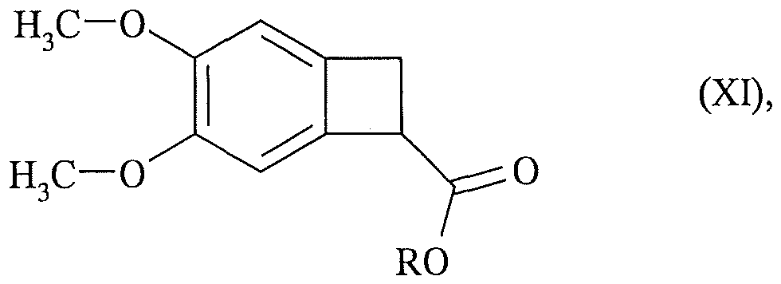
kur R reiškia linijinę arba šakotą C₁-C₆alkilo grupę,
panaudojant Candida antarctica arba Pseudomonas fluorescens lipazę vandenyje arba buferiniame tirpale, kurio pH=5-8 arba organinio tirpiklio ir vandens mišinyje, arba buferiniame tirpale, kurio pH=5-8, esant formulės (XI) junginio koncentracijai nuo 1 iki 200 g/l litrui tirpiklio arba tirpiklio mišinio,
esant E/S santykiui nuo 10/1 iki 1/100,
esant nuo 25 iki 40 ºC temperatūrai,
po to sekant formulės (Ib) esterio išskyrimui.

10. Sintezės būdas pagal 9 punktą, kur E/S santykis yra nuo 1/5 iki 1/10.

11. Sintezės būdas arba pagal 9 arba pagal 10 punktą, kur R yra metilo grupė.

12. Sintezės būdas pagal bet kurį iš 9-11 punktų, kur reakcija yra vykdoma acetonitrilo ir buferio, kurio pH=7, mišinyje.

13. Sintezės būdas pagal 12 punktą, kur acetonitrilo/buferio santykis yra nuo 8/2 iki 9/1.

14. Sintezės būdas pagal bet kurį iš 9-13 punktų, kur (R) konfigūracijos rūgštis, šalutinis reakcijos produktas:
yra racemizuojama veikiant baze, ir po to taip gauta raceminė rūgštis alkilinama, kad susidarytų formulės (XI) raceminis esteris, kuris būtų perdirbamas fermentinės hidrolizės procese.

15. Sintezės būdas pagal 14 punktą, kur (R) konfigūracijos rūgštis yra racemizuojama veikiant KOH karštoje būklėje.

16. Sintezės būdas pagal bet kurį iš 9-13 punktų, kur (R) konfigūracijos rūgštis, šalutinis reakcijos produktas:
pirma yra alkilinama ir po to gautas (R) konfigūracijos esteris racemizuojamas veikiant baze, kad būtų perdirbamas fermentinės hidrolizės procese.

17. Sintezės būdas pagal 16 punktą, kur (R) konfigūracijos esteris yra racemizuojamas veikiant DBU karštame būvyje arba KOH aplinkos temperatūroje.

18. Junginio, kurio formulė (III) sintezės būdas
pradedant nuo formulės (IV) nitrilo:
kuris yra hidrolizuojamas, kad susidarytų raceminė formulės (X) rūgštis:
kurios fermentinis esterinimas pagal bet kurį iš 1-8 punktų duoda formulės (Ia) optiškai gryną rūgštį:
kuri tuomet konvertuojama į optiškai gryną formulės (XII) amidą:
kurio redukcijos pasėkoje gaunamas formulės (III) junginys.

19. Junginio, kurio formulė (III) sintezės būdas:
pradedant nuo formulės (IV) nitrilo:
kuris yra hidrolizuojamas, kad susidarytų raceminė formulės (X) rūgštis:
ir po to alkilinamas, kad būtų gautas formulės (XI) raceminis esteris:
kur R reiškia linijinę arba šakotą C₁-C₆alkilo grupę,
kurio fermentinės hidrolizės pagal bet kurį iš 1-9 punktų pasėkoje susidaro formulės (Ib) optiškai grynas esteris:
kur R reiškia linijinę arba šakotą C₁-C₆alkilo grupę, kuris yra konvertuojamas į formulės (XII) optiškai gryną amidą:
,
kurį redukuojant gaunamas formulės (III) junginys.

20. Sintezės būdas arba pagal 18 arba 19 punktą, kur formulės (XII) junginio redukcija, siekiant gauti formulės (III) junginį, yra atliekama su BH₃, NaBH₄ arba LiAlH₄.

21. Sintezės būdas pagal bet kurį iš 18-20 punktų, kur formulės (III) junginys arba vėliau sujungiamas su formulės (XIII) junginiu:
kur X reiškia halogeno atomą,
arba nukreipiamas į redukcinio amininimo reakciją su formulės (XIV) junginiu, dalyvaujant redukuojančiam agentui:
kur R₂ reiškia grupę, parinktą iš CHO ir CHR₃R₄,
kur R₃ ir R₄ kiekvienas reiškia linijinę arba šakotą (C₁-C₆)alkoksi grupę arba sudaro su juos nešančiu anglies atomu 1,3-dioksano, 1,3-dioksolano arba 1,3 dioksepano žiedą,
kad gautų ivabradiną, kuris yra konvertuojamas į prisijungimo druską su farmaciniu požiūriu priimtina rūgštimi, kur druska yra bevandenėje arba hidrato formoje.

22. Sintezės būdas pagal 21 punktą, kur X yra jodo atomas.

23. Sintezės būdas pagal 21 punktą, kur formulės (III) junginys yra naudojamas redukcinio amininimo reakcijoje jo hidrochlorido formoje, kad gautų ivabradiną hidrochlorido formoje.

24. Sintezės būdas pagal 21 arba 23 punktą, kur formulės (XIV) redukcinio amininimo reakcija yra vykdoma dalyvaujant divandeniliui, katalizuojant paladžiu ant anglies.

